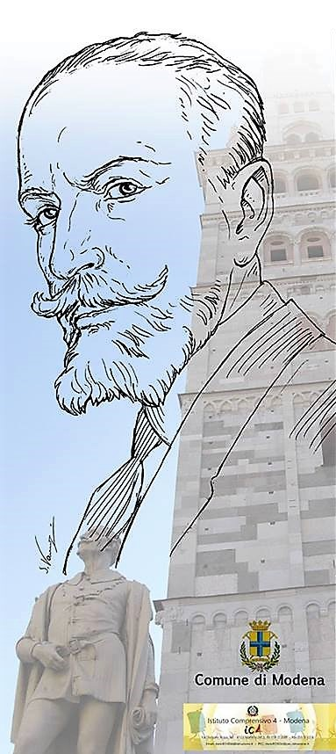

GIORNO DELLA MEMORIA 2019
SCUOLA MEDIA FERRARIS
VIA DIVISIONE ACQUI
LUNEDI’ 28 GENNAIO ORE 18
CON
MUSICACANTIERE FERRARIS
LABORATORIO TEATRALE +SIMONE MARETTI
OFFICINA DELLA STORIA TEAM
INTERVERRANNO
CHRISTINE CAVALLARI DIRIGENTE SCOLASTICO
MARZIA LUPPI DIRETTRICE FONDAZIONE FOSSOLI
ELENA PEDERZOLI RICERCATRICE
MARTA AFFRICANO TESTIMONE
CLAUDIO FORMIGGINI TESTIMONE



